**1 2 3 4 5 6 7 8 9 10 11 12 13 14 15 16**

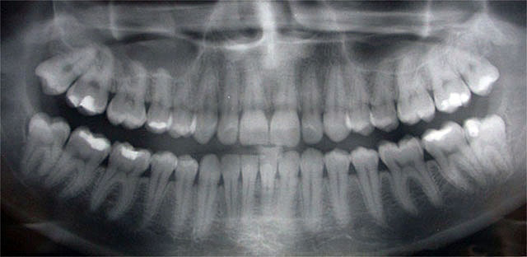

**32 31 30 29 28 27 26 25 24 23 22 21 20 19 18 17**

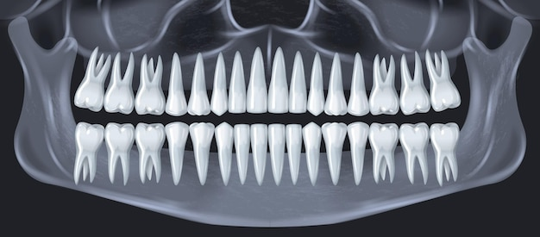

**32 31 30 29 28 27 26 25 24 23 22 21 20 19 18 17**

**1 2 3 4 5 6 7 8 9 10 11 12 13 14 15 16**